Bevezetés
A szakdolgozatunk témájának kiválasztását egy mindennapi, valós probléma felismerése indokolta. Az iskolánk előtti parkolóterületen rendszeresen nehézséget okoz szabad parkolóhelyet találni, különösen a reggeli órákban, amikor egyszerre érkeznek diákok, tanárok, az intézmény dolgozói, valamint a szülők. A parkoló telítettsége gyakran időveszteséggel és kényelmetlenséggel jár, ami indokolttá tette egy hatékonyabb, átláthatóbb megoldás kidolgozását.

Projektünk célja egy mindenki számára elérhető, webalapú parkolónyilvántartó rendszer megvalósítása volt, amely az iskola előtti parkolóhelyek aktuális állapotának nyomon követését teszi lehetővé. A rendszer segítségével a felhasználók valós idejű információt kaphatnak arról, hogy mely parkolóhelyek szabadok vagy foglaltak, ezáltal megkönnyítve és felgyorsítva a parkolás folyamatát. A megoldás egyik kiemelt funkciója a parkolóhelyek hosszabb távú bérlésének lehetősége, amely biztosítja a bérlők számára a garantált parkolóhelyet, csökkentve ezzel a zsúfoltságot és a bizonytalanságot.

A projekt megvalósításának első lépéseként kiválasztottuk a megfelelő parkolóterületet, amely az iskolánk előtti parkoló volt. Ezt követően közös ötletelés során meghatároztuk a felhasznált technológiákat, fejlesztői eszközöket és a rendszer alapvető funkcionális követelményeit. A tervezési fázis során elkészítettük az adatbázis logikai felépítését meghatározó ER-modellt, majd erre alapozva UML-diagramot hoztunk létre, amely a rendszer struktúrájának és az egyes komponensek kapcsolatainak áttekintését szolgálta.

A fejlesztés során nagy hangsúlyt fektettünk a csapatmunkára és a verziókezelésre, ezért a projekt megvalósításához a GitHub verziókezelő rendszert használtuk. Ennek segítségével a csapat minden tagja könnyedén hozzáférhetett a forráskódhoz és a kapcsolódó dokumentációkhoz, valamint biztosított volt a változások nyomon követése és a fejlesztési folyamat átláthatósága.

A projekt fejlesztését három fő részre bontottuk:

Adatbázis létrehozása: az adatok biztonságos és strukturált tárolásáért felel.

Backend fejlesztés: a szerveroldali logika, az adatkezelés és a klienssel való kommunikáció megvalósítása.

Frontend fejlesztés: a webes felhasználói felület kialakítása, valamint a rendszer vizuális megjelenésének és használhatóságának biztosítása.

A projekt keretében a rendszer jövőbeli bővíthetőségére és továbbfejlesztési lehetőségeire is nagy hangsúlyt fektettünk. Ennek részeként kidolgoztunk egy hardveres továbbfejlesztési koncepciót, amely a parkolónyilvántartó rendszer működését még pontosabbá és automatizáltabbá tenné. A tervezett megoldás egy újrahasznosított alapanyagokból, ASA technológiával 3D nyomtatott, víz- és időjárásálló oszlop, amely közvetlenül a parkolóhelyeknél kerülne elhelyezésre.

Az oszlopba integrált szenzorok képesek lennének a parkolóhelyek foglaltságának érzékelésére, míg a beépített mesterséges intelligencia alapú vezérlés az adatok feldolgozását és kiértékelését végezné. A hardveres egység folyamatos kommunikációt tartana fenn a parkolónyilvántartó rendszer központi szerverével, ezáltal valós idejű, megbízható információt szolgáltatva a parkolóhelyek aktuális állapotáról. Ez a megoldás nemcsak csökkentené az emberi beavatkozás szükségességét, hanem növelné a rendszer pontosságát és hatékonyságát is.

A tervezett hardveres továbbfejlesztés különös hangsúlyt fektet a fenntarthatóságra és a környezettudatosságra, mivel az újrahasznosított alapanyagok használata és a hosszú élettartamú, ellenálló kivitel hozzájárul a környezeti terhelés csökkentéséhez. A megoldás lehetőséget biztosít arra, hogy a rendszer a jövőben intelligens parkolási rendszerré fejlődjön, amely modern technológiai eszközökkel támogatja a mindennapi közlekedést és parkolást.

Összességében projektünk célja egy olyan gyakorlati megoldás létrehozása volt, amely egy valós problémára nyújt hatékony választ, miközben a tanulmányaink során elsajátított informatikai és szoftverfejlesztési ismereteinket a gyakorlatban is alkalmazni tudtuk.

A parkolónyilvántartó webalkalmazás működésének részletes bemutatása

1. A rendszer célja és általános áttekintése

A bevezetésben bemutatott problémafelvetésre és a tervezési alapokra építve a rendszer egy Single Page Application (SPA) megoldás, amely az iskola előtti parkolóhelyek aktuális állapotát valós időben jeleníti meg, és támogatja a parkolási és parkolóhely-bérlési folyamatokat.

A tervezés során kiemelt szempont volt az átlátható felhasználói felület, egyszerű kezelhetőség, gyors reakcióidő és vizuális visszajelzés. A rendszer központi funkciója a parkoló teljes kapacitásának dinamikus megjelenítése, amely lehetővé teszi a szabad helyek gyors azonosítását és a parkolási vagy bérlési műveletek azonnali kezdeményezését.

A megoldás kliens–szerver architektúrára épül. A kliensoldal kezeli a felhasználói interakciókat és a vizuális megjelenítést, míg a szerveroldal biztosítja az üzleti logikát, az adatok validálását és a perzisztens adattárolást.

2. Felhasználói felület és működés
2.1 Alkalmazás indulása

A kliens HTTP GET kéréssel lekéri a szervertől az adatbázis aktuális állapotát, a szerver JSON formátumban küldi vissza az adatokat, majd a kliens vizuálisan megjeleníti azokat.

A felhasználó az oldal megnyitásakor átfogó képet kap a parkoló telítettségéről: szabad, foglalt és bérelt helyek száma, valamint az egyes parkolóhelyek állapota.

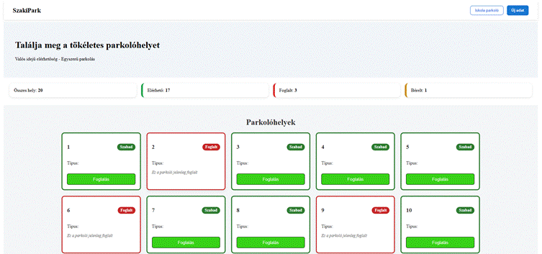
2.2 Kártyaalapú megjelenítés

Minden parkolóhely önálló kártyán jelenik meg:

Azonosító

Aktuális státusz

Műveleti lehetőségek (pl. foglalás)

Ez a vizuális forma gyors áttekintést és információfeldolgozást tesz lehetővé.

2.3 Színkódolt állapot

Zöld: szabad

Piros: foglalt vagy bérelt

Ez növeli a felhasználói élményt és csökkenti a félreértés esélyét.

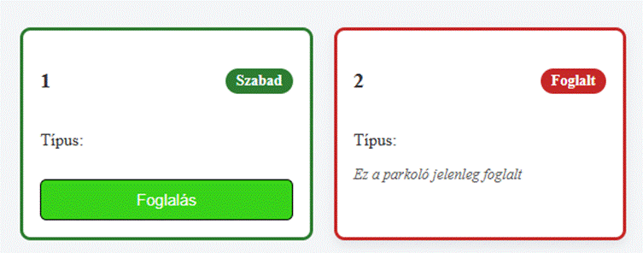
3. Használati esetek

Rövid távú parkolás: alkalmi igénybevétel

Hosszú távú bérlés: előre lefoglalt parkolóhely

Az adatbevitel minden esetben a művelet során történik, nem szükséges felhasználói fiók.

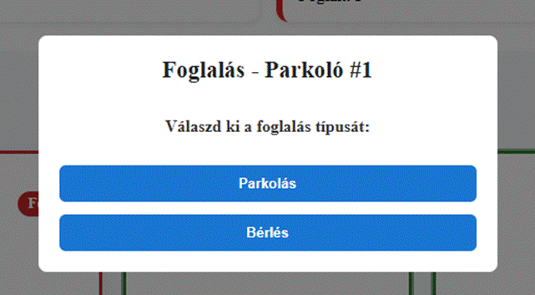
4. Adatbevitel és adatkezelés
4.1 „Új adat” funkció

Modális ablakban történik a jármű- és tulajdonosi adatok rögzítése.

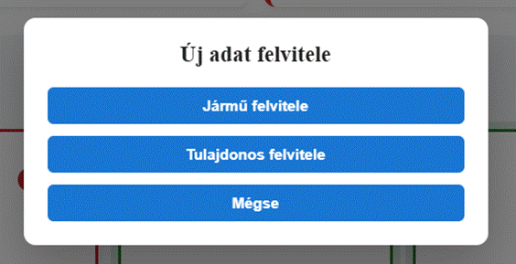
4.2 Járműadatok

Rendszám, típus, szín, tulajdonos

POST kérés a szervernek, validálás, adatbázisba mentés

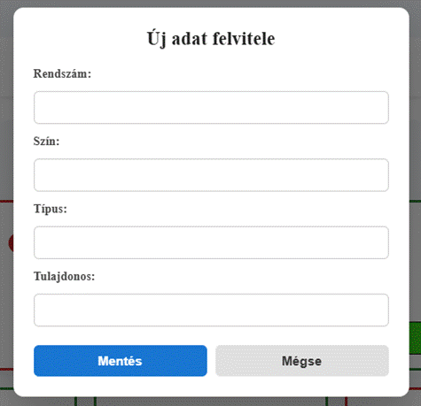
4.3 Tulajdonosi adatok

Név, e-mail, telefonszám

Bérléshez szükséges adatok

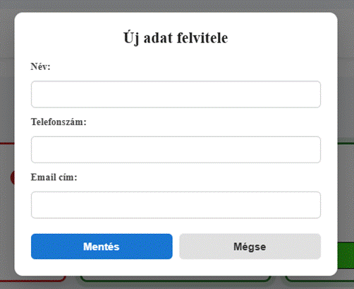
5. Parkolási folyamat

A felhasználó kiválaszt egy szabad helyet és megadja a kezdő/befejező időt. A rendszer automatikusan számolja az időtartamot, menti az adatbázisba és frissíti a státuszt.

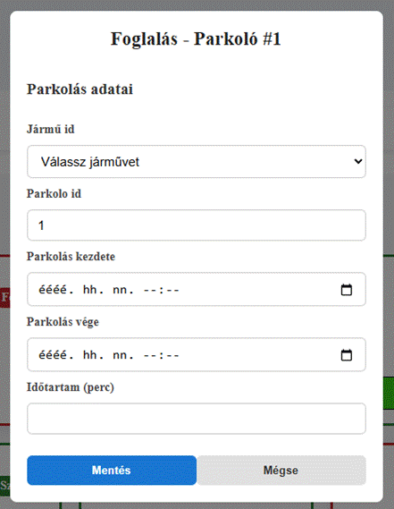
6. Parkolóhely-bérlés

A bérlés során a felhasználó kiválaszt egy parkolóhelyet és tulajdonost, megadja a bérlés időtartamát, a rendszer számítja a díjat és frissíti a státuszt.

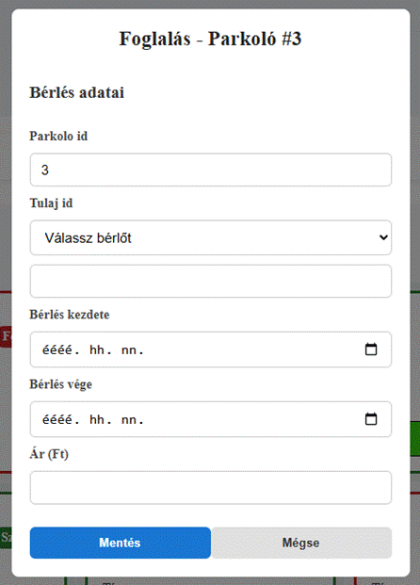
7. Állapotkezelés és szinkronizáció

Eseményvezérelt frissítés: adatváltozás után

Időzített frissítés: kliens lekérdezés rendszeres időközönként

Ez biztosítja a több felhasználós párhuzamos működést.

8. Rendszerarchitektúra

Háromrétegű:

Frontend – felhasználói interakciók, vizuális megjelenítés

Backend – üzleti logika, adatbáziskezelés

Adatbázis – relációs, normalizált

Kommunikáció REST API-n keresztül, JSON formátumban.

9. Adatbázis-terv

Fő táblák: Parkolóhely, Jármű, Tulajdonos, Parkolás, Bérlés.

Kapcsolatok PK/FK, konzisztencia, ER-diagram szemlélteti.

10. Adatbiztonság

Kliens- és szerveroldali validáció

SQL injection védelem

Személyes adatok biztonságos kezelése

11. Többfelhasználós működés

Szerver a hiteles adatforrás

Eseményvezérelt és időzített frissítés

Ütközések elkerülése zárolással

12. Jövőbeli fejlesztés

Hardveres szenzorok, AI-alapú feldolgozás

Mobilalkalmazás, push értesítések

Bővítés más iskolai parkolókra
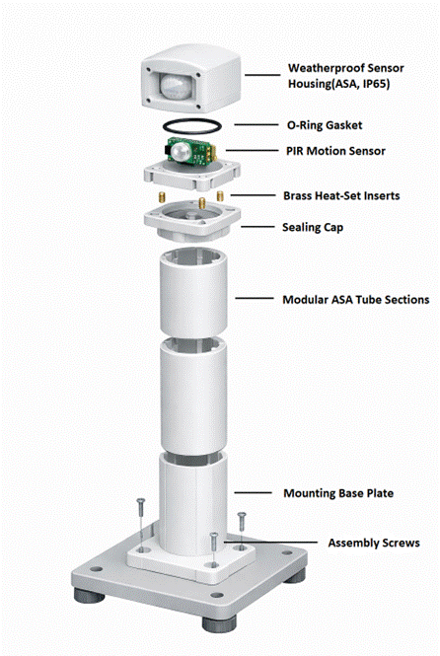
13. Összegzés

A parkolónyilvántartó webalkalmazás egy valós idejű, interaktív, moduláris rendszer, amely hatékonyan támogatja a parkolóhelyek kezelését. A modern webfejlesztési technológiák és az adatbiztonsági megoldások alkalmazása a mindennapi problémák gyakorlati informatika általi kezelését szemléltetik.

Az alkalmazás működésének részletes bemutatása
A parkolónyilvántartó rendszer egy egyoldalas (one-page) webalkalmazás, amelynek elsődleges célja a parkolóhelyek aktuális állapotának valós idejű megjelenítése, valamint a parkolási és parkolóhely-bérlési folyamatok támogatása. Az alkalmazás kialakítása során kiemelt szempont volt az átláthatóság, az egyszerű kezelhetőség és az azonnali visszajelzés biztosítása a felhasználók számára.
A weboldal betöltésekor a rendszer automatikusan lekéri és megjeleníti az adatbázisban tárolt parkolóhelyekhez tartozó információkat. A felhasználó így az oldal megnyitását követően azonnal áttekintheti a parkoló teljes kihasználtságát, beleértve a szabad, foglalt és bérelt parkolóhelyek számát, valamint az egyes parkolóhelyek egyedi állapotát. A parkolóhelyek vizuális megjelenítése kártyás elrendezésben történik, amely elősegíti az információk gyors feldolgozását.
A parkolóhelyek állapotát a rendszer szöveges státuszjelöléssel és színkódolt vizuális elemekkel különbözteti meg. A szabad parkolóhelyek zöld, animált kerettel kerülnek megjelenítésre, amely a felhasználó figyelmét az elérhető helyekre irányítja. A foglalt vagy bérelt parkolóhelyek ezzel szemben piros színű kerettel jelennek meg, valamint szövegesen is jelölésre kerül a foglaltság ténye. Ez a megoldás csökkenti a félreértések lehetőségét, és támogatja a gyors döntéshozatalt.
Az alkalmazás funkcionalitása két fő használati esetet támogat: rövid távú parkolás, valamint hosszabb távú parkolóhely-bérlés. A rövid távú parkolás elsősorban alkalmi felhasználásra szolgál, míg a bérlési funkció lehetőséget biztosít arra, hogy a felhasználók meghatározott időszakra előre biztosítsák maguk számára a parkolóhely használatát. A rendszer működése nem igényel felhasználói regisztrációt vagy bejelentkezést, a szükséges adatokat minden esetben a parkolási vagy bérlési folyamat során kell megadni.

Adatbevitel és adatkezelés
A parkolási és bérlési folyamatok megkezdése előtt a felhasználónak lehetősége van a járműhöz, illetve a jármű tulajdonosához kapcsolódó adatok rögzítésére. Az adatbevitel a felhasználói felület jobb felső sarkában elhelyezett „Új adat” funkción keresztül érhető el. A gombra kattintva egy modális ablak jelenik meg, amelyben a felhasználó kiválaszthatja a kívánt műveletet: járműadatok felvitele, tulajdonosi adatok rögzítése, vagy a művelet megszakítása.
A járműadatok rögzítése során a felhasználó egy űrlap segítségével adja meg a jármű legfontosabb azonosító és leíró adatait, úgymint a rendszámot, a jármű színét és típusát, valamint a jármű tulajdonosának nevét. Az adatok mentésekor az alkalmazás egy HTTP POST metódus használatával továbbítja az információkat a szerveroldali komponens felé, ahol azok az adatbázisban perzisztensen eltárolásra kerülnek.
A tulajdonosi adatok rögzítése során a felhasználó megadja saját nevét, e-mail címét és telefonszámát. Ezek az adatok különösen a parkolóhelyek bérléséhez szükségesek, mivel a bérlés minden esetben egy konkrét tulajdonoshoz kerül hozzárendelésre. A rendszer biztosítja, hogy bérlési folyamat kizárólag akkor indítható el, ha a tulajdonosi adatok korábban már rögzítésre kerültek.

Parkolás indításának folyamata
A járműadatok sikeres rögzítését követően a felhasználó kiválasztja a számára megfelelő, szabad állapotú parkolóhelyet. A parkolóhely kártyáján található „Foglalás” gomb segítségével kezdeményezhető a parkolási folyamat. A gomb megnyomásakor a rendszer két opciót kínál fel: parkolás vagy bérlés.
Parkolás választása esetén egy újabb űrlap jelenik meg, amelyben a rendszer automatikusan kitölti a kiválasztott parkolóhely egyedi azonosítóját. A felhasználó egy legördülő listából kiválasztja a járművet rendszám és típus alapján, majd megadja a parkolás kezdetének és végének dátumát és időpontját. A megadott adatok alapján az alkalmazás automatikusan kiszámítja a parkolás időtartamát percben, amely a további feldolgozás alapját képezi. Az adatok mentésekor a parkolási esemény eltárolásra kerül az adatbázisban.

Parkolóhely-bérlés folyamata
A parkolóhely hosszabb távú használata esetén a felhasználó a bérlés opciót választhatja. A bérlési űrlapon a rendszer automatikusan kitölti a parkolóhely azonosítóját, míg a felhasználó egy legördülő listából kiválasztja a saját tulajdonosi adatait név és e-mail cím alapján. Ezt követően megadja a bérlés kezdetének és végének dátumát.
A rendszer a megadott időintervallum alapján automatikusan kiszámítja a bérlés díját, figyelembe véve a bérlés időtartamát. A mentés gomb megnyomását követően a bérlési adatok szintén eltárolásra kerülnek az adatbázisban.

Állapotkezelés és automatikus frissítés
Mind a parkolási, mind a bérlési folyamat sikeres végrehajtása után a kiválasztott parkolóhely állapota foglalt státuszra változik. Ez az állapotváltozás azonnal megjelenik a felhasználói felületen: a parkolóhely vizuális megjelenítése piros színű keretre vált, valamint szövegesen is jelzésre kerül a foglaltság ténye.
Az alkalmazás rendelkezik egy automatikus frissítési mechanizmussal, amely biztosítja az adatok naprakész megjelenítését. A rendszer adatváltozás esetén azonnali frissítést hajt végre, továbbá egy időzített eljárás segítségével 10 másodpercenként automatikusan frissíti az oldalon megjelenített adatokat. Ennek eredményeként a felhasználók folyamatosan az aktuális parkolási és bérlési állapotokat láthatják, ami különösen fontos több egyidejű felhasználó esetén.
Felhasznált technológiák bemutatása és alkalmazásuk a projekt során
1. Backend technológiák
1.1 Backend architektúra áttekintése

A backend réteg a szoftveralkalmazás gerincét képezi, felelős az üzleti logika, az adatok feldolgozása és az alkalmazás kliensoldala valamint az adatbázis közötti kommunikáció biztosításáért. A projekt során kliens–szerver architektúrát alkalmaztunk, ahol a frontend HTTP kéréseken keresztül kommunikál a szerveroldali komponensekkel. A HTTP kérés (HTTP request) egy üzenet, amit a kliens (pl. böngésző vagy frontend alkalmazás) küld a szervernek, hogy adatot kérjen, küldjön vagy módosítson.

A backend architektúra kialakításánál kiemelt szempontok voltak:

Skálázhatóság: a szerver képes kezelni a növekvő felhasználószámot és az adatforgalom növekedését.

Adatintegritás: az adatok konzisztenciája és hitelessége minden tranzakció során biztosított.

Rétegzett architektúra: az üzleti logika, adatkezelés és kommunikáció külön rétegekben valósult meg, így a karbantartás és bővítés egyszerűbb.

A backend réteg modulárisan lett felépítve, elkülönítve a kontrollereket, szolgáltatásokat és adatbázis-interfészeket, ami megkönnyítette az egységtesztelést és a kód újrafelhasználhatóságát.

1.2 MySQL adatbázis-kezelő rendszer (XAMPP környezetben)
1.2.1 Általános bemutatás

A MySQL egy nyílt forráskódú, relációs adatbázis-kezelő rendszer (RDBMS), amely az SQL (Structured Query Language) szabványra épül. A relációs modell lehetővé teszi az adatok táblákban történő szervezését, a táblák közötti kapcsolatok egyértelmű definiálását, és biztosítja az adatintegritást.

A MySQL előnyei a projekt szempontjából:

Teljesítmény: képes nagymennyiségű adat gyors kezelésére.

Skálázhatóság: horizontális és vertikális skálázás egyaránt lehetséges.

Biztonság: felhasználói jogosultságok és titkosítás támogatása.

Közösségi támogatás: aktív fejlesztői közösség, rengeteg dokumentáció és eszköz.

1.2.2 Hivatalos forrás

Cím: MySQL 8.4 Reference Manual

Szerző: Oracle Corporation

Elérés: https://dev.mysql.com/doc/refman/8.4/en/

1.2.3 Alkalmazás a projektben

A MySQL adatbázist a projektben a perzisztens adatok tárolására használtuk. A XAMPP fejlesztői környezet biztosította a helyi fejlesztéshez szükséges infrastruktúrát, beleértve a MySQL szervert és a PHPMyAdmin kezelőfelületet.

Az adatbázis tervezésekor az alábbi szempontokat követtük:

Normalizálás: csökkentettük az adatok redundanciáját, optimalizáltuk a tárolást.

Kapcsolatok: elsődleges kulcsok (Primary Key) és idegen kulcsok (Foreign Key) használata az adatok közötti referenciális integritás biztosítására.

CRUD műveletek: a backend SQL lekérdezésekkel kezeli az adatok létrehozását, lekérését, frissítését és törlését.

A MySQL erőssége, hogy strukturált és biztonságos adattárolást biztosít, így a backend logika hatékonyan működhetett.

1.3 Node.js futtatókörnyezet
1.3.1 Általános bemutatás

A Node.js egy nyílt forráskódú, JavaScript futtatókörnyezet szerveroldali alkalmazásokhoz. Az eseményvezérelt, nem blokkoló I/O modell lehetővé teszi a magas teljesítményt és az erőforrások hatékony kihasználását, különösen valós idejű webalkalmazások esetén.

Előnyei:

Egységes fejlesztési nyelv: a frontend és backend kód is JavaScript alapú.

Aszinkron feldolgozás: a szerver egyszerre több kérést képes kezelni blokkolás nélkül.

Gazdag ökoszisztéma: Node.js-hez több mint egymillió modul érhető el a npm csomagkezelőn keresztül.

1.3.2 Hivatalos forrás

Cím: Node.js Documentation

Szerző: OpenJS Foundation

Elérés: https://nodejs.org/en/docs

1.3.3 Alkalmazás a projektben

A Node.js szolgált a backend futtatókörnyezeteként, kezelve:

a frontend HTTP kéréseit,

az adatbázis-műveleteket,

a válaszok visszaküldését.

Egy Express.js szerver keretében szerveztük a REST API végpontokat, biztosítva a kliens–szerver kommunikációt. A Node.js lehetővé tette az egységes JavaScript kód használatát mindkét oldalon, csökkentve a hibák számát és javítva a fejlesztés hatékonyságát.

1.4 Backend fejlesztési és biztonsági szempontok

A backend fejlesztése során különös figyelmet fordítottunk a következőkre:

Hitelesítés és jogosultság-kezelés: JSON Web Token (JWT) alapú felhasználói hitelesítés.

Adatvédelem: titkosítás (bcrypt) a jelszavak tárolására.

Hibatűrés: hibakezelés middleware segítségével, hogy a szerver stabil maradjon.

Loggolás: minden tranzakció naplózása a hibakeresés és monitoring céljából.

2. Frontend technológiák
2.1 Frontend réteg szerepe

A frontend a felhasználó és az alkalmazás közötti interakciót biztosítja. Feladatai:

Felhasználói felület megjelenítése,

Interakciók kezelése,

Backenddel való kommunikáció biztosítása.

A projekt során a hangsúly strukturált, átlátható és felhasználóbarát felület kialakításán volt, figyelve a reszponzivitásra és a modern webes szabványokra.

2.2 Angular keretrendszer
2.2.1 Általános bemutatás

Az Angular egy TypeScript-alapú, nyílt forráskódú frontend keretrendszer, melyet a Google fejlesztett. Komponensalapú architektúrája lehetővé teszi nagyobb webalkalmazások strukturált fejlesztését, a kód újrafelhasználhatóságát és a moduláris felépítést.

Előnyök:

Kettős adatkapcsolás (Two-way data binding): a modell és a nézet automatikusan szinkronban van.

Dependency injection: elősegíti a tesztelhetőséget és a moduláris kódot.

Routolás: SPA (Single Page Application) támogatása. Az SPA egy olyan webalkalmazás, ahol a teljes alkalmazás egyetlen HTML oldalon fut, és az oldal nem töltődik újra, amikor a felhasználó navigál benne.

2.2.2 Hivatalos forrás

Cím: Angular Documentation

Szerző: Google Angular Team

Elérés: https://angular.dev/

2.2.3 Alkalmazás a projektben

Az Angular segítségével:

A weboldal különálló komponensekből épült fel (pl. felhasználói profil, adatlista, űrlapok),

Routing modul biztosította az oldalak közötti navigációt,

Service-ek kezelik a backend REST API hívásokat, a REST API egy szabályrendszer (architekturális stílus) arra,hogyan kommunikál egy kliens (pl. frontend) egy backend szerverrel HTTP-n keresztül.

Reactive Forms segítségével valósult meg az adatok validálása és hibakezelése a frontend oldalon.

2.3 TypeScript
2.3.1 Általános bemutatás

A TypeScript a JavaScript statikusan típusos kiterjesztése, amely fordítási időben típusellenőrzést végez.

Előnyök:

Hibák csökkentése a fejlesztési időszakban,

Kód karbantarthatóság és olvashatóság növelése,

Kompatibilitás a modern JavaScript funkciókkal (ES6+).

2.3.2 Hivatalos forrás

Cím: TypeScript Handbook

Szerző: Microsoft TypeScript Team

Elérés: https://www.typescriptlang.org/docs/

2.3.3 Alkalmazás a projektben

A TypeScript használata az Angular miatt elengedhetetlen volt. A szigorú típusosság megakadályozta a gyakori runtime hibákat és javította a kód olvashatóságát.

2.4 HTML és CSS
2.4.1 Általános bemutatás

HTML (HyperText Markup Language): a weboldalak szerkezetét biztosítja.
CSS (Cascading Style Sheets): a vizuális megjelenésért és reszponzivitásért felelős.

Előnyök:

Standardizált webes szabványok,

Könnyen bővíthető és testreszabható megjelenés,

Reszponzív dizájn mobil és desktop eszközökre.

2.4.2 Hivatalos források

HTML: WHATWG HTML Living Standard

CSS: W3C CSS Specifications

2.4.3 Alkalmazás a projektben

HTML sablonok: a weboldal struktúráját határozták meg (pl. navigációs menü, űrlapok, táblázatok),

CSS: színpaletta, betűtípusok, reszponzív grid rendszer, hover- és animációs effektek,

Bootstrap integráció: gyors és egységes UI komponensek használata.

2.5 Figma – tervezés
2.5.1 Általános bemutatás

A Figma egy felhőalapú UI/UX tervezőeszköz, amely lehetővé teszi a felhasználói felületek vizuális tervezését és prototípus készítését.
A Figma támogatja a valós idejű együttműködést, így a csapat minden tagja egyszerre dolgozhat ugyanazon a projekten, és láthatja a változtatásokat.

Előnyei:

Platformfüggetlen (böngészőben, Windows, Mac, Linux),

Beépített prototípus-készítő és interakciós lehetőségek,

Verziókövetés a tervezésben,

Integráció fejlesztői eszközökkel (pl. Angular, CSS export).

2.5.2 Hivatalos forrás

Cím: Figma Help Center

Szerző: Figma Inc.

Elérés: https://help.figma.com/

2.5.3 Alkalmazás a projektben

A Figma segítségével készítettük el a weboldal vizuális terveit és prototípusait,

Minden komponens és oldal vizuális elrendezését előre meghatároztuk,

A tervek alapján az Angular komponensek gyorsan implementálhatóvá váltak,

Biztosítottuk a reszponzív megjelenést különböző képernyőméreteken.

2.6 Frontend fejlesztési szempontok

A frontend fejlesztés során figyelembe vettük:

Reszponzív dizájn: CSS Grid és Flexbox használatával a mobil- és desktop nézet optimalizálása,

Komponensalapú struktúra: az újrafelhasználható UI komponensek létrehozása,

Állapotkezelés: Angular szolgáltatások (Services) és RxJS observables segítségével,

Felhasználói élmény: intuitív navigáció, gyors betöltési idők és vizuális visszajelzések (pl. gombanimációk, hibaüzenetek).

3. Tesztelés és együttműködés
3.1 Tesztelési stratégia áttekintése

A tesztelés célja az alkalmazás helyes működésének ellenőrzése és a hibák korai felismerése. Külön kezeltük a backend és frontend tesztelését.

Backend: logika és adatkezelés helyességének ellenőrzése,

Frontend: felhasználói felület és komponensek funkcionalitásának biztosítása,

Automatizált tesztek: lehetővé tették a gyors regressziós tesztelést minden kódváltoztatás után.

3.2 Jest – Backend tesztelés
3.2.1 Általános bemutatás

A Jest egy JavaScript tesztelési keretrendszer, amely egységtesztek írására és futtatására alkalmas.
Jellemzői:

Egyszerű konfiguráció,

Snapshot tesztelés a komponensek megjelenésének ellenőrzéséhez,

Mock funkciók támogatása a függőségek izolálásához.

3.2.2 Hivatalos forrás

Cím: Jest Documentation

Szerző: Meta Open Source

Elérés: https://jestjs.io/docs

3.2.3 Alkalmazás a projektben

Backend metódusok és API végpontok tesztelése,

CRUD műveletek helyességének ellenőrzése,

Aszinkron műveletek és adatbázis-interakciók szimulálása mock objektumokkal.

3.3 Jasmine és Karma – Frontend tesztelés
3.3.1 Általános bemutatás

Jasmine: viselkedésvezérelt tesztelési keretrendszer JavaScripthez.

Karma: tesztek futtatásáért felelős környezet, automatikus tesztelést biztosít különböző böngészőkben.

3.3.2 Hivatalos források

Jasmine: https://jasmine.github.io/

Karma: https://karma-runner.github.io/

3.3.3 Alkalmazás a projektben

Jasmine segítségével frontend komponensek és szolgáltatások viselkedését teszteltük,

Karma biztosította a tesztek automatikus futtatását,

Validáltuk a felhasználói interakciók (űrlapkitöltés, gombnyomás) helyességét.

3.4 GitHub – Verziókezelés
3.4.1 Általános bemutatás

A GitHub egy Git-alapú verziókezelő és együttműködési platform.
Lehetőséget biztosít:

Kód központi tárolására,

Verziók nyomon követésére,

Csapatmunka koordinálására (pull request, issue tracking).

3.4.2 Hivatalos forrás

Cím: GitHub Documentation

Szerző: GitHub Inc.

Elérés: https://docs.github.com/

3.4.3 Alkalmazás a projektben

Forráskód tárolása és verziókezelése,

Feature branch-ek és pull request-ek használata,

Hibajegyek (issues) és feladatok követése a projekt átláthatósága érdekében.

3.5 Discord – Kommunikáció
3.5.1 Általános bemutatás

A Discord egy valós idejű kommunikációs platform, amely hang, videó és chat lehetőségeket biztosít.

3.5.2 Hivatalos forrás

Cím: Discord Documentation

Szerző: Discord Inc.

Elérés: https://discord.com/developers/docs

3.5.3 Alkalmazás a projektben

Csapatmunkát támogatta képernyőmegosztással és hangkommunikációval,

Heti státusz megbeszélések és kód review-k lebonyolítása,

Gyors visszajelzések a felmerülő problémákra.

4. Modellezési eszközök
4.1 UML diagramok
4.1.1 Általános bemutatás

Az UML (Unified Modeling Language) szabványos modellezési nyelv, amely szoftverrendszerek tervezésére szolgál.

Típusai:

Osztálydiagramok – rendszer struktúrájának ábrázolása,

Use Case diagramok – felhasználói funkciók és interakciók,

Sequence diagramok – komponensek közötti üzenetáramlás.

4.1.2 Hivatalos forrás

Cím: UML Specification

Szerző: Object Management Group

Elérés: https://www.omg.org/spec/UML/

4.1.3 Alkalmazás a projektben

Az UML diagramok segítségével az adatbázis és rendszer szerkezeti elemeit terveztük meg,

Segítettek a backend logika és frontend komponensek kapcsolatának vizualizálásában,

Egységesítették a csapatban a kommunikációt és a fejlesztési folyamatot.

4.2 ER-modell
4.2.1 Általános bemutatás

Az ER-modell (Entity-Relationship model) az adatbázis logikai szerkezetének megtervezésére szolgál.
Elemei:

Entitások – adatbázisban tárolt objektumok,

Attribútumok – az entitások tulajdonságai,

Kapcsolatok – az entitások közötti összefüggések.

4.2.2 Hivatalos forrás

Cím: Database System Concepts

Szerzők: Silberschatz, Korth, Sudarshan

Eladás: McGraw-Hill, 2019

Elérés: https://www.mheducation.com/

4.2.3 Alkalmazás a projektben

Az ER-diagram ábrázolta az adatbázis tábláit és kapcsolatait,

Segített a MySQL adatbázis normalizált és logikus felépítésében,

Lehetővé tette a backend CRUD műveletek tervezését és tesztelését.

Összegzés

A projekt során alkalmazott backend, frontend, tesztelési és modellezési eszközök együttesen biztosították a szoftver teljes életciklusának lefedését:

Backend: Node.js, Express, MySQL – stabil és skálázható adatkezelés, üzleti logika.

Frontend: Angular, TypeScript, HTML, CSS, Figma – modern, reszponzív és felhasználóbarát felület.

Tesztelés: Jest, Jasmine, Karma – automatizált és megbízható hibafelismerés.

Együttműködés: GitHub, Discord – verziókezelés, csapatmunka és kommunikáció.

Modellezés: UML, ER-diagram – rendszerszerkezet és adatbázis logikai tervezése.

Ez a kombináció lehetővé tette a professzionális megvalósítást, a könnyű karbantartást és a jövőbeli bővíthetőséget.

A React Native technológia bemutatása és alkalmazása a projekt során

A React Native egy nyílt forráskódú mobilalkalmazás-fejlesztési keretrendszer, amelyet a Meta (korábban Facebook) hozott létre. A keretrendszer célja, hogy lehetőséget biztosítson natív mobilalkalmazások fejlesztésére JavaScript és a React könyvtár használatával. A React Native alkalmazások nem webes megjelenítést használnak, hanem valódi natív felhasználói felület-elemeket, ezáltal biztosítva a megfelelő teljesítményt és a felhasználói élményt.

A React Native egyik legfontosabb jellemzője a komponensalapú felépítés, amely elősegíti az átlátható, moduláris és újrafelhasználható kódszerkezet kialakítását. A fejlesztés során az alkalmazás logikája JavaScript nyelven készül, míg a felhasználói felület natív Android komponensekre épül. Ennek köszönhetően az elkészült alkalmazás viselkedése és megjelenése összhangban van az Android operációs rendszer irányelveivel.

A szakdolgozat keretében megvalósított projekt során a React Native technológiát Android alapú mobilalkalmazás fejlesztésére használtuk. A keretrendszer kiválasztását több szempont indokolta: egyrészt gyors fejlesztési lehetőséget biztosít, másrészt lehetővé teszi a natív Android funkciók elérését. A React Native támogatja a natív modulok integrálását, így az alkalmazás képes hozzáférni az eszköz hardveres és szoftveres funkcióihoz, például a hálózati kapcsolatokhoz, értesítésekhez vagy egyéb rendszererőforrásokhoz.

A fejlesztési folyamat során jelentős előnyt jelentett a React Native által biztosított Fast Refresh funkció, amely lehetővé tette a módosítások azonnali megjelenítését az alkalmazás futása közben. Ez nagymértékben hozzájárult a hatékony hibajavításhoz és a fejlesztési idő csökkentéséhez. Emellett a keretrendszer részletes és folyamatosan karbantartott hivatalos dokumentációval rendelkezik, amely támogatást nyújtott a fejlesztés teljes életciklusa során.

Összességében a React Native megfelelő választásnak bizonyult a projekt Android alapú mobilalkalmazásának megvalósításához. A technológia lehetővé tette a strukturált fejlesztést, a natív működést és a korszerű felhasználói élmény biztosítását, miközben rugalmas és jól skálázható megoldást kínált az alkalmazás fejlesztése során.

Felhasznált hivatalos források

React Native hivatalos dokumentáció:
https://reactnative.dev

React hivatalos weboldal:
https://react.dev

Meta fejlesztői dokumentáció:
https://developers.facebook.com

